# Informe Gestión de Biblioteca

Paso 1: Crear la base de datos y las tablas  
Crea una base de datos llamada Biblioteca.

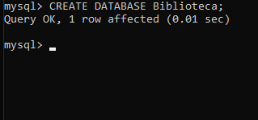

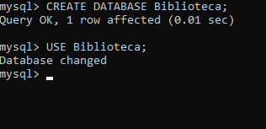

Crea las siguientes tablas:  
Tabla Libros:  
id , titulo , autor , anio_publicacion (int)

Tabla Prestamos:  
id , libro_id , fecha_prestamo (date), fecha_devolucion (date)  
(Relacionada con Libros por libro_id)

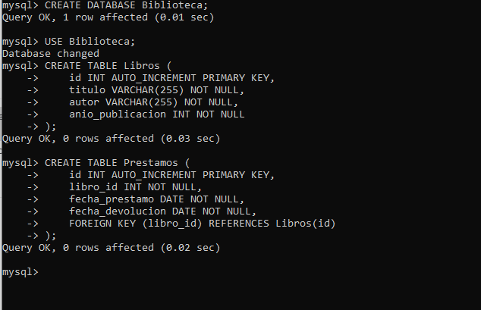

Paso 2: Insertar datos  
Inserta al menos 5 libros en la tabla Libros. Ejemplo: (1, 'Cien años de soledad', 'Gabriel García Márquez', 1967)

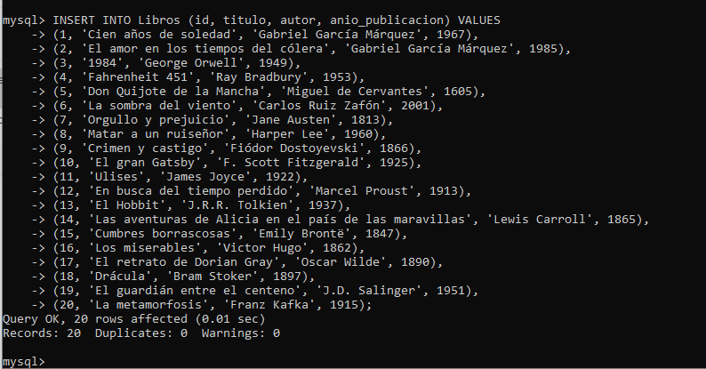

Inserta al menos 3 préstamos en la tabla Prestamos.  
Ejemplo: (1, 1, '2024-01-01', '2024-01-15')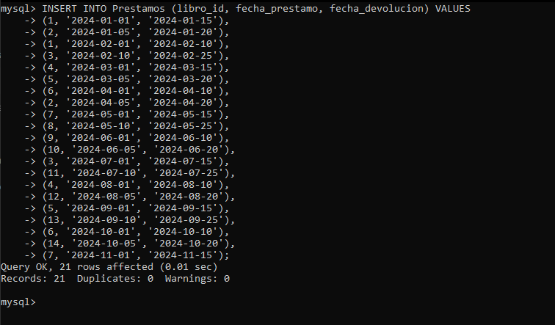

Paso 3: Consultas  
Consulta todos los libros prestados que tienen una fecha de devolución después de la fecha actual.  
Muestra el titulo y la fecha_prestamo.

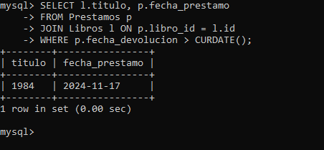

Consulta los libros que fueron prestados más de una vez.  
Muestra el titulo y la cantidad de veces que se ha prestado.

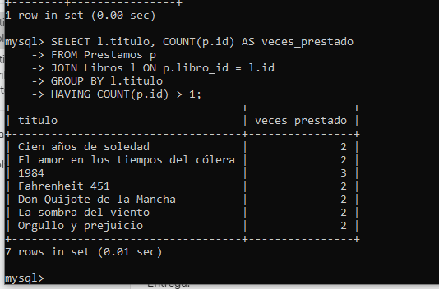

Paso 4: Actualizar y eliminar  
Actualiza la fecha de devolución de un préstamo a la fecha actual para un libro prestado.

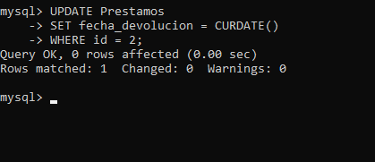

Elimina un préstamo vencido (donde la fecha_devolucion es anterior a la fecha actual).

